Grupa VIII 07.04.2020r.
Joanna Grądzka
Temat zajęć: Wielkanocne jajko z rzeżuchy 3D.


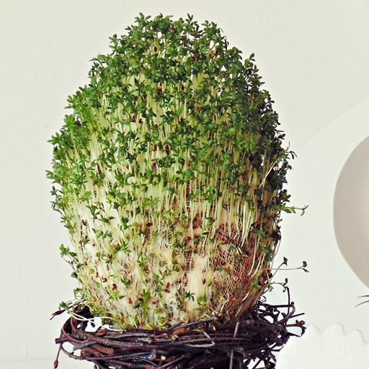

Witam Dzisiaj chciałabym zaproponować Państwu i dzieciom posadzenie rzeżuchy w nieco innej formie. Będzie to wiosenna i świeża dekoracja wielkanocna idealna do świątecznego śniadania. Pamiętamy, że w święta nie może zabraknąć zapachu rzeżuchy, dlatego wykonamy z niej stroik wielkanocny w kształcie jajka. Ozdobi on nie tylko Państwa stół, ale może posłużyć jako zdrowy dodatek do dań. A czas podczas wspólnego tworzenia „jajka” jest bezcenny. Pomysł na jajko 3D widziałam na wielu stronach internetowych i w większości wykorzystywano do „stelażu” – jajko styropianowe. Zakładam, że w niejednym domu z dziećmi znajdziecie także inne propozycje na stelaże, choćby plastikowe jajka po czekoladkach, po jogurtach. Ważne żeby przypominały kształtem jajko. Ja proponuje jajko styropianowe, kamień, oraz plastikowe jajko po zabawce niespodziance.
Do zrobienia jaja z rzeżuchy 3D potrzebujemy:
• „rusztowanie” w kształcie jajka
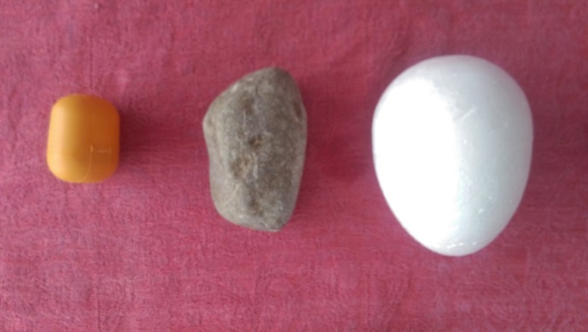

• nasiona rzeżuchy • płatki kosmetyczne • gaza
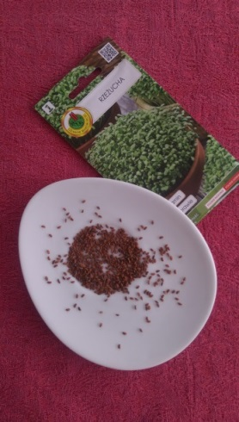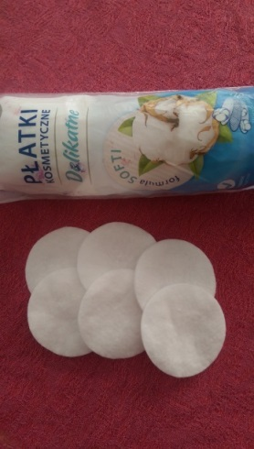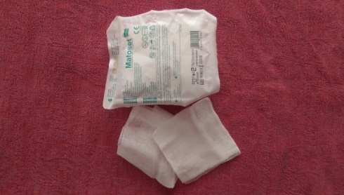

• talerz • miska z wodą • spryskiwacz z wodą • gumki
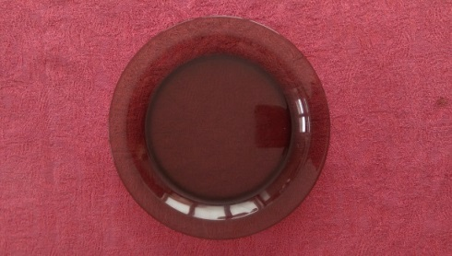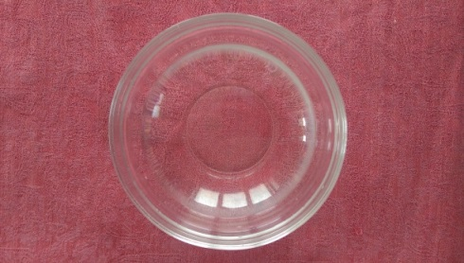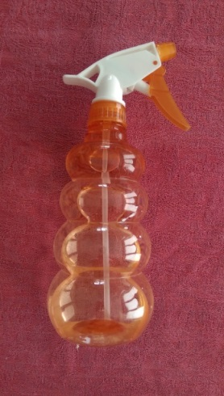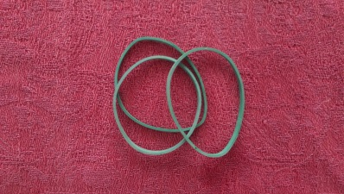
• kubek lub inne naczynie w którym umieścimy jajo
• nożyczki
ZACZYNAMY!!!
• styropianowe jajko • kamień • plastikowe jajko
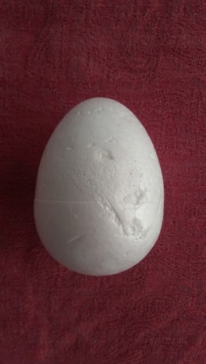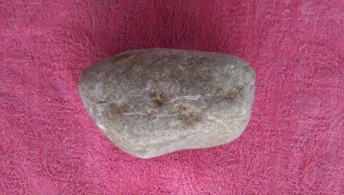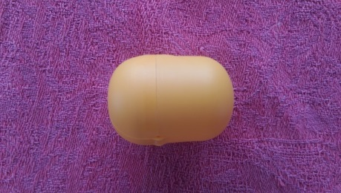

→ Gazę rozkładamy na talerzu i zwilżamy ją wodą za pomocą spryskiwacza.
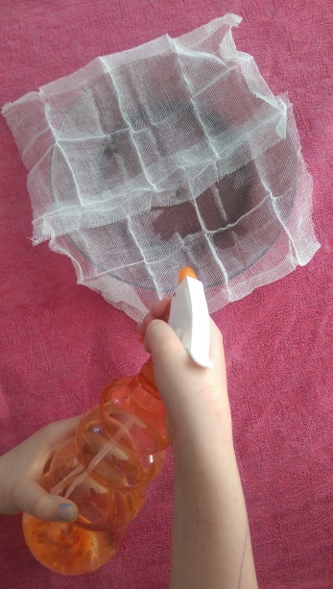
→ Na zwilżoną gazę rozsypujemy nasionka rzeżuchy.
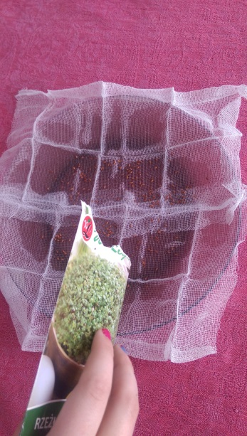
→ Ponownie spryskujemy wodą gazę z nasionkami.
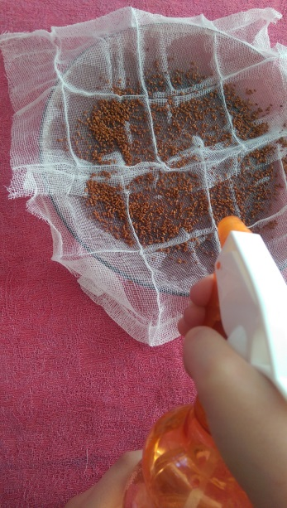
→ Płatki kosmetyczne zanurzamy w misce z wodą.
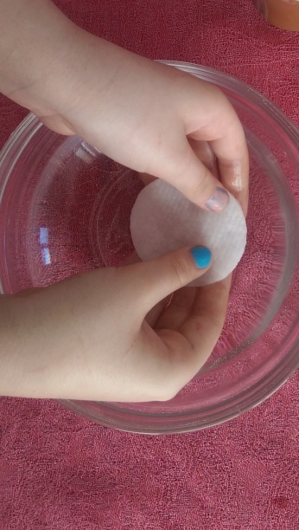

→ Lekka odciskamy płatki kosmetyczne z nadmiaru wody.
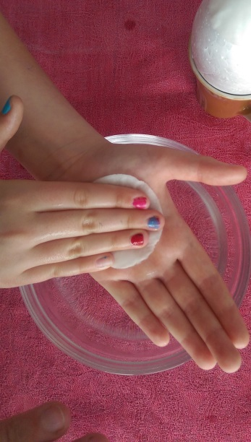

→ Wilgotne płatki układamy na jajku.
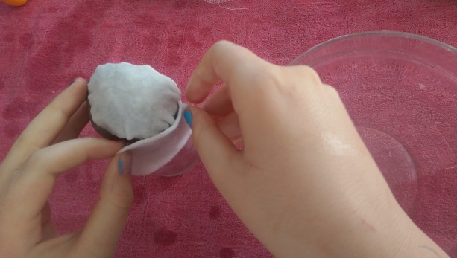

→ Obłożone wilgotnymi wacikami jajko kładziemy na środku gazy czubkiem do dołu.
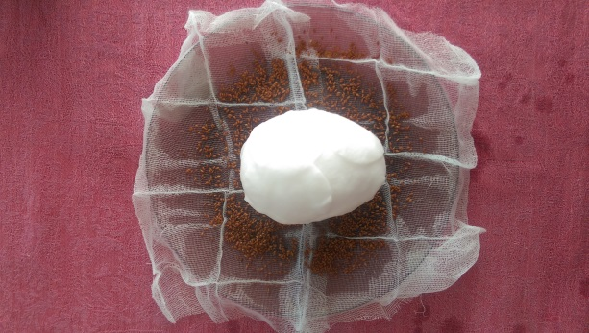

→ Jeden po drugim podnosimy narożniki gazy do góry i związujemy gumką recepturką.
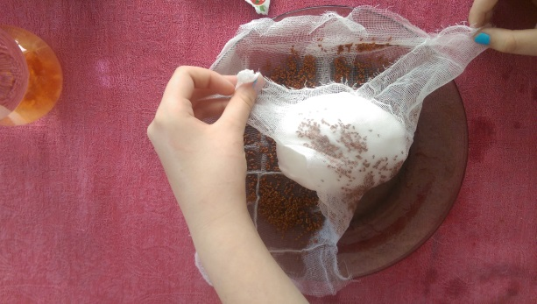

→ Nadmiar gazy obcinamy nożyczkami.
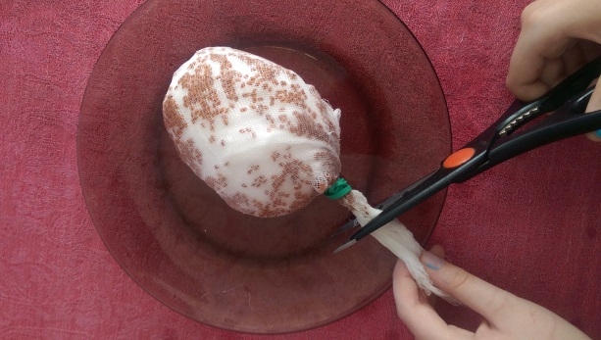

→ Jajka układamy w naczyniu np. kubku.
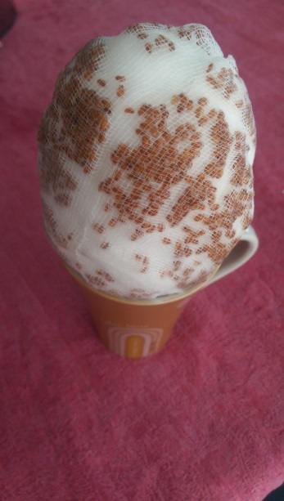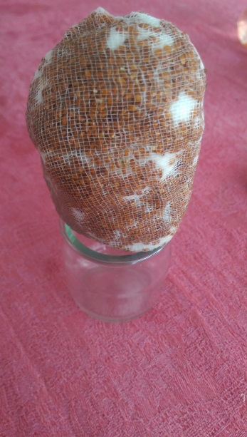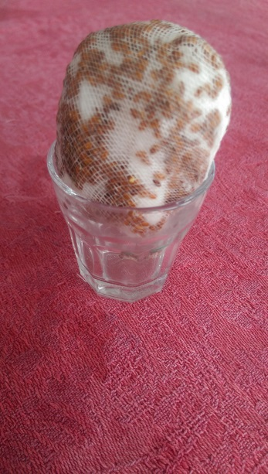
• styropianowe jajko • kamień • plastikowe jajko

→ Odkładamy jaja na parapet i codziennie podlewamy.
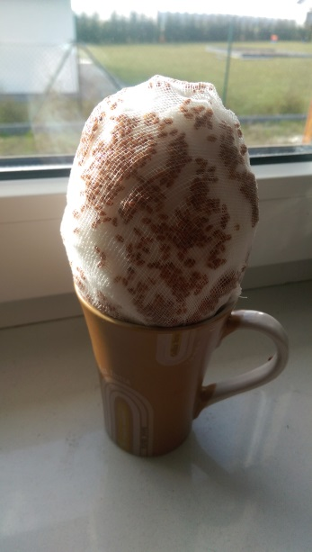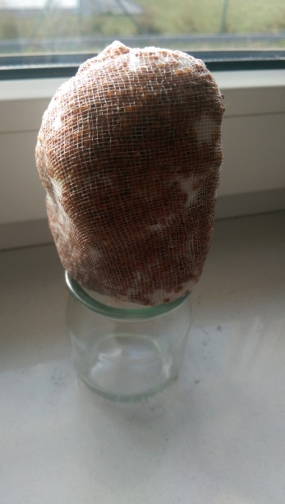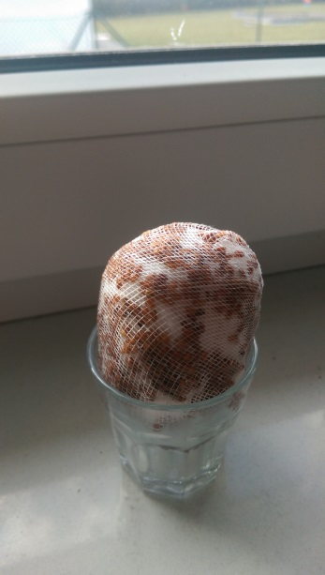
• styropianowe jajko • kamień • plastikowe jajko

Po mniej więcej tygodniu jajka 3D powinny wyglądać tak:
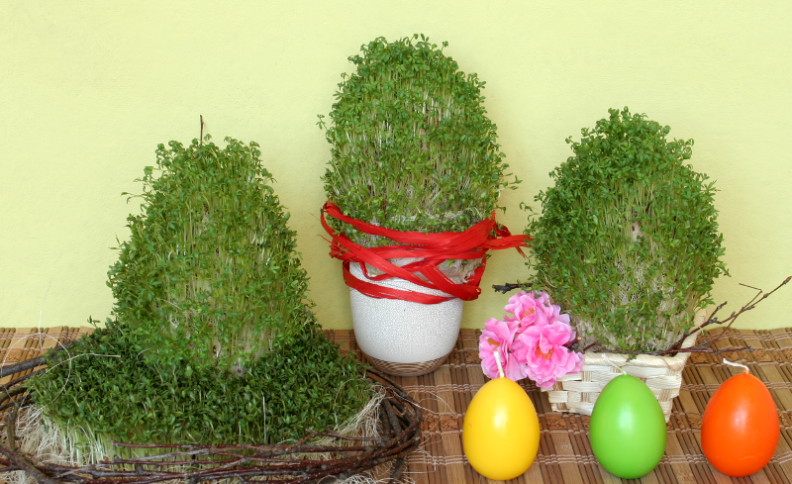

Na koniec propozycja ozdobienia wydrukowanego jaja zieloną bibułą. Potrzebujemy:
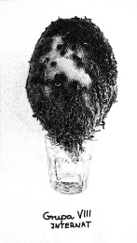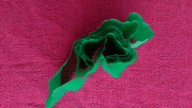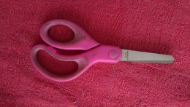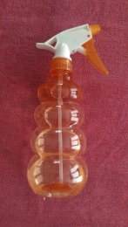
• karta pracy • zielona bibuła • nożyczki • spryskiwacz z wodą
Krok 1. Potnij zieloną bibułę na paski lub wydzieraj małe kawałki.
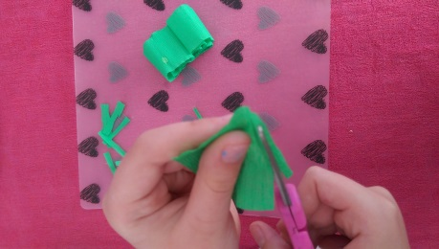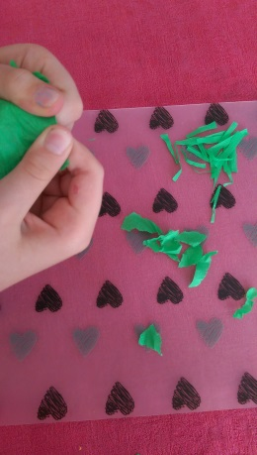
Krok 2. Ułóż na kartce w konturze rzeżuchy wycięte i wydarte kawałki bibuły.
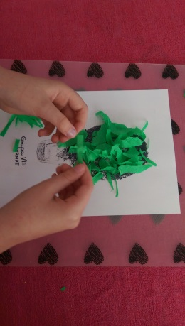
Krok 3. Spryskujemy bibułę wodą.
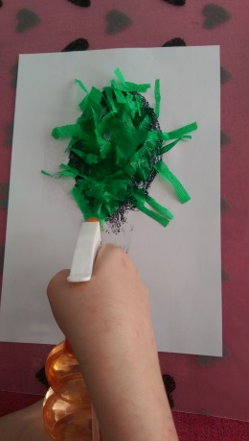
Krok 4. Pozostawiamy do wyschnięcia.
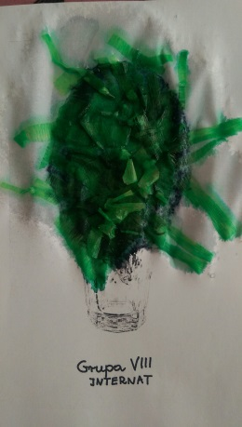 Miłej zabawy ze swoimi pociechami
Karta pracy do wydrukowania.
